Zertifizierung zur eEducation Austria Expert+ Schule der GTVS Dopschstraße

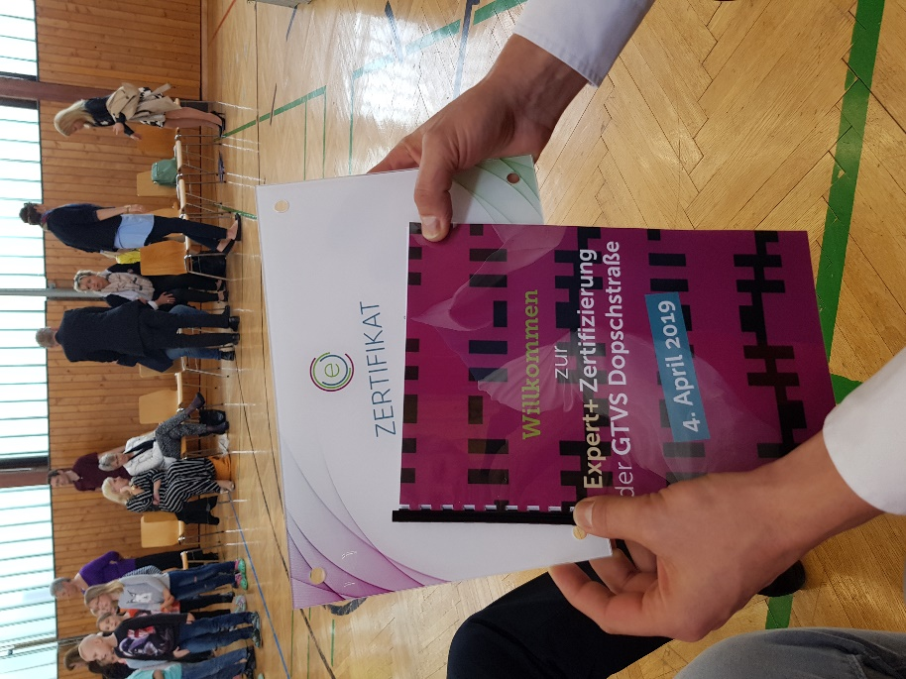
Mit der GTVS Dopschstraße wurde jene Volksschule in Wien zertifiziert, welche mit Fug und Recht als Vorreiterschule, digitalen Medieneinsatz betreffend, bezeichnet werden kann.
Harry Axmann, seines Zeichens auch eEducation Austria Bundeslandkoordinator für Volksschulen in Wien und Sepp Resinger begannen bereits vor über 20 Jahren, Computer im Unterricht einzusetzen.
Mittlerweile konnten auch alle anderen LehrerInnen der Ganztagsschule vom digitalen Medieneinsatz begeistert werden. Dies wurde an diesem besonderen Tag eindrucksvoll den vielen geladenen Gästen gezeigt. Hochrangige TeilnehmerInnen, wie beispielsweise Heinrich Himmer, Bildungsdirektor für Wien, Wolfgang Gröpel und Abteilungsleiter der Allgemeine Pflichtschulen im Stadtschulrat konnten sich von den zahlreich durchgeführten Aktivitäten überzeugen.
Die Anwesenden zeigten sich auch von der Ausstattung begeistert, welche im Laufe der Jahre u.a. vom Elternverein gesponsert wurde. Whiteboards, iPads, Surfaces, Beebots, Lego WeDos, Cyberrobots, etc. lassen keine Wünsche offen.
Es wurde in den Klassen u.a. die Arbeit mit „Quiver“, einem Augmented Reality App, die Onlineplattform „iLern.ch“, Aktivitäten zu Safer Internet, eine Liederarbeitung mit „Youtube“, ein Online-Tool „Prowise Presenter“ und die Arbeit mit „LearningApps“ gezeigt.

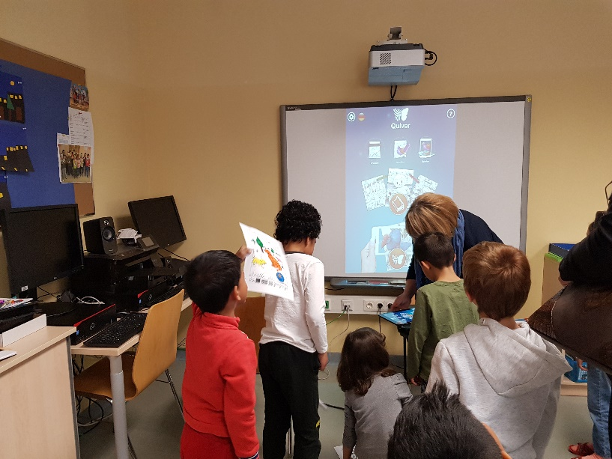
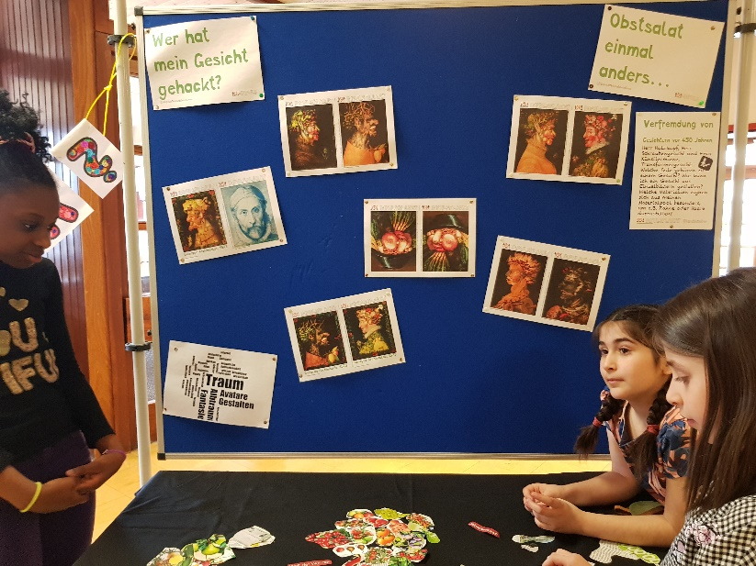
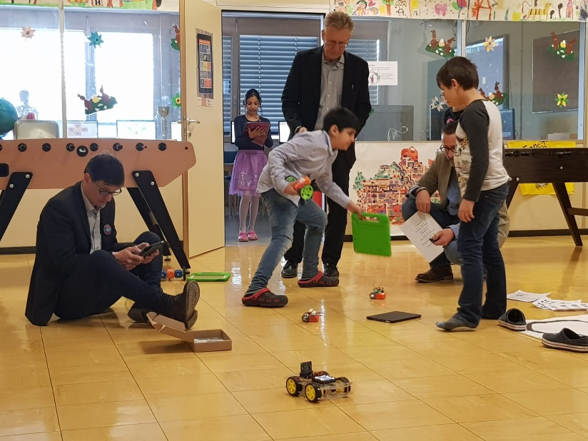
Nach den Besuchen in den Klassenräumen, im Turnsaal und Werkraum, wo das Arbeiten und Können der SchülerInnen bestaunt werden konnte, stand im Turnsaal die Zertifizierung durch das Netzwerkteam des BMBWF von eEducation Austria, Ursula Fleischmann, Erika Hummer, Margit Pollek, Stefan Schmid und Ingo Stein am Programm.
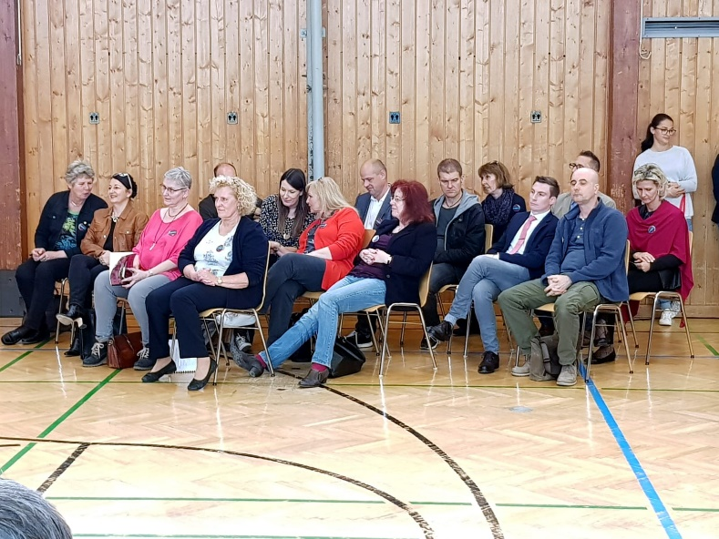
Fr. Direktorin Karin Spahn und Harry Axmann freuten sich sehr, die Zertifizierungstafel entgegennehmen zu können.
